**大中票券債券市場展望雙週報 2017/06/05**

By Peter

**市場回顧**

美債利率過去兩週處於下降區間通道，上周五更因非農就業報告新增人數不如預期，帶動10年期利率再度跌破2.20%關卡，亦跌破200日均線的長期趨勢。台債利率近期走勢受籌碼影響，易跌難漲，期間美債利率下跌也帶動台債利率逼近前波低點。上周末收盤，5年期利率收在0.718%，10年期利率收在1.022%。

財新與中國官方的數據出現背離。中國官方製造業PMI為51.2，高於市場預期並與上月持平，連續10個月高於50榮枯線；而財新公布數字則出現近1年來的首次收縮，跌至50榮枯線以下。

~報摘

**歐債十年期利率走勢圖**

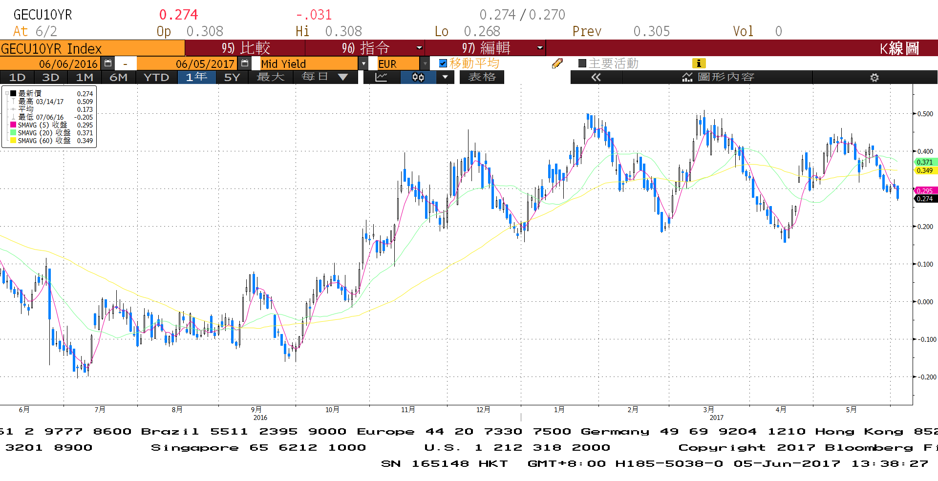

**美債十年期利率走勢圖**

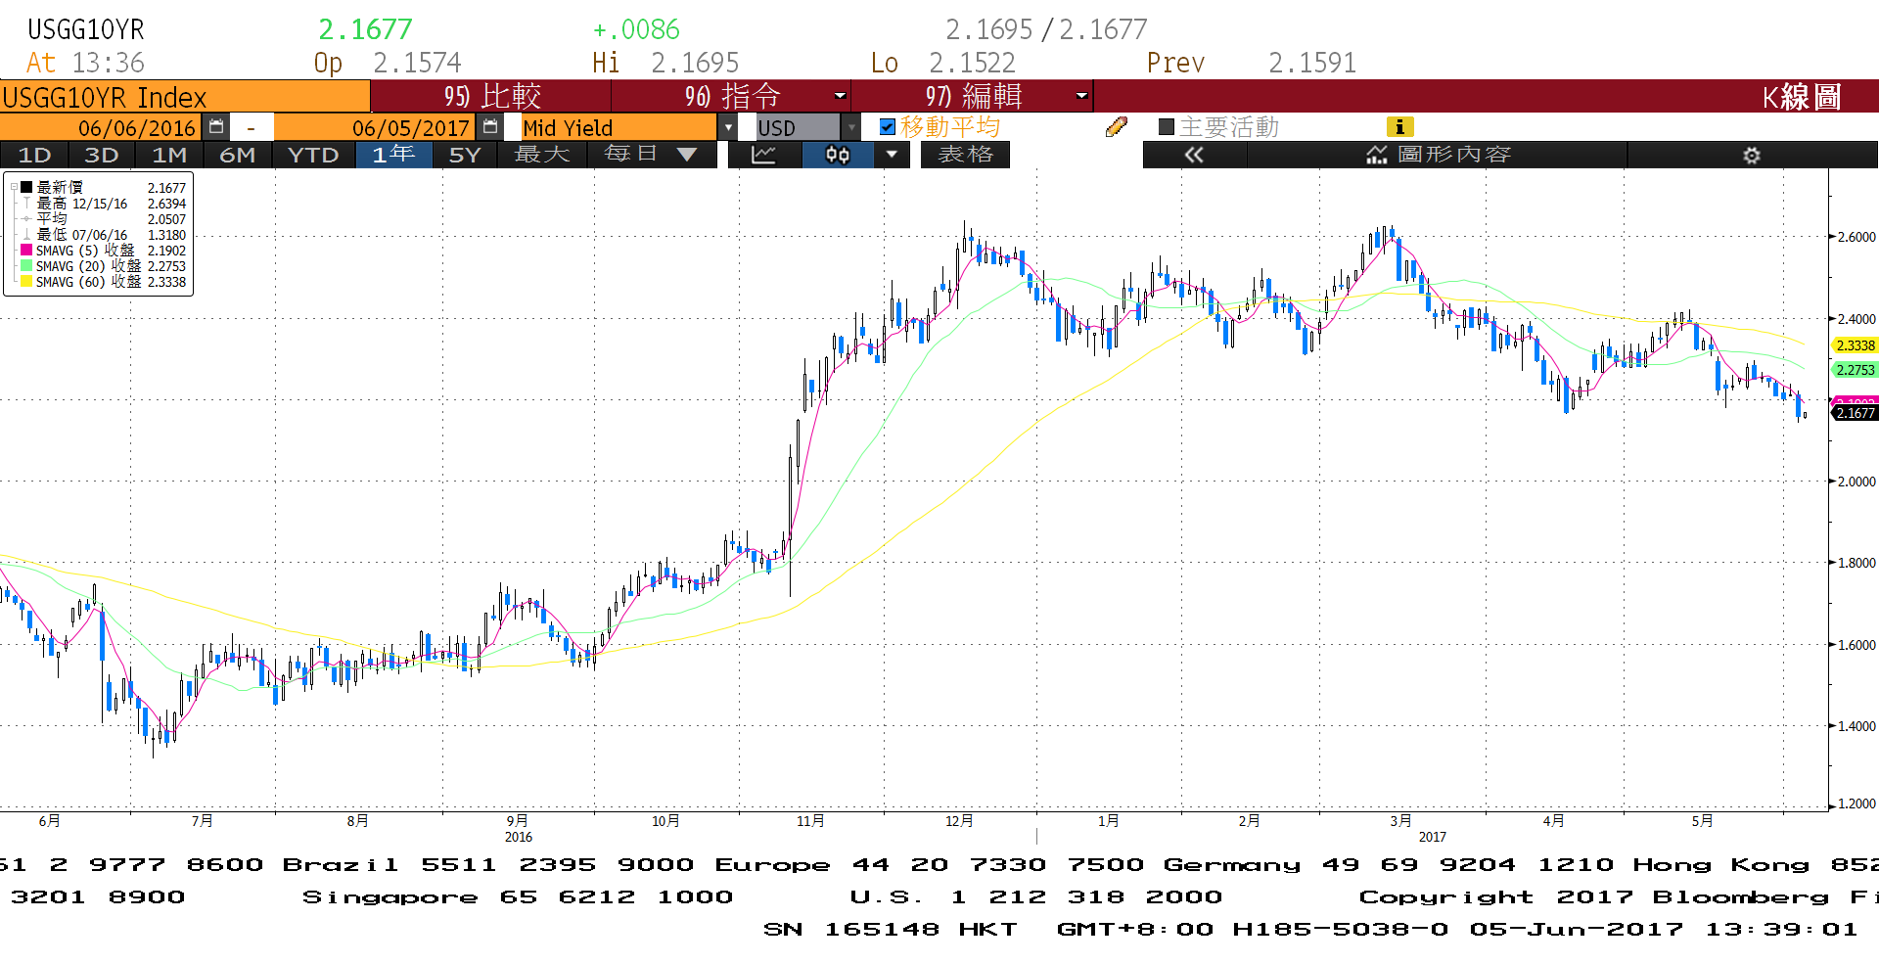

**日債十年期利率走勢圖**

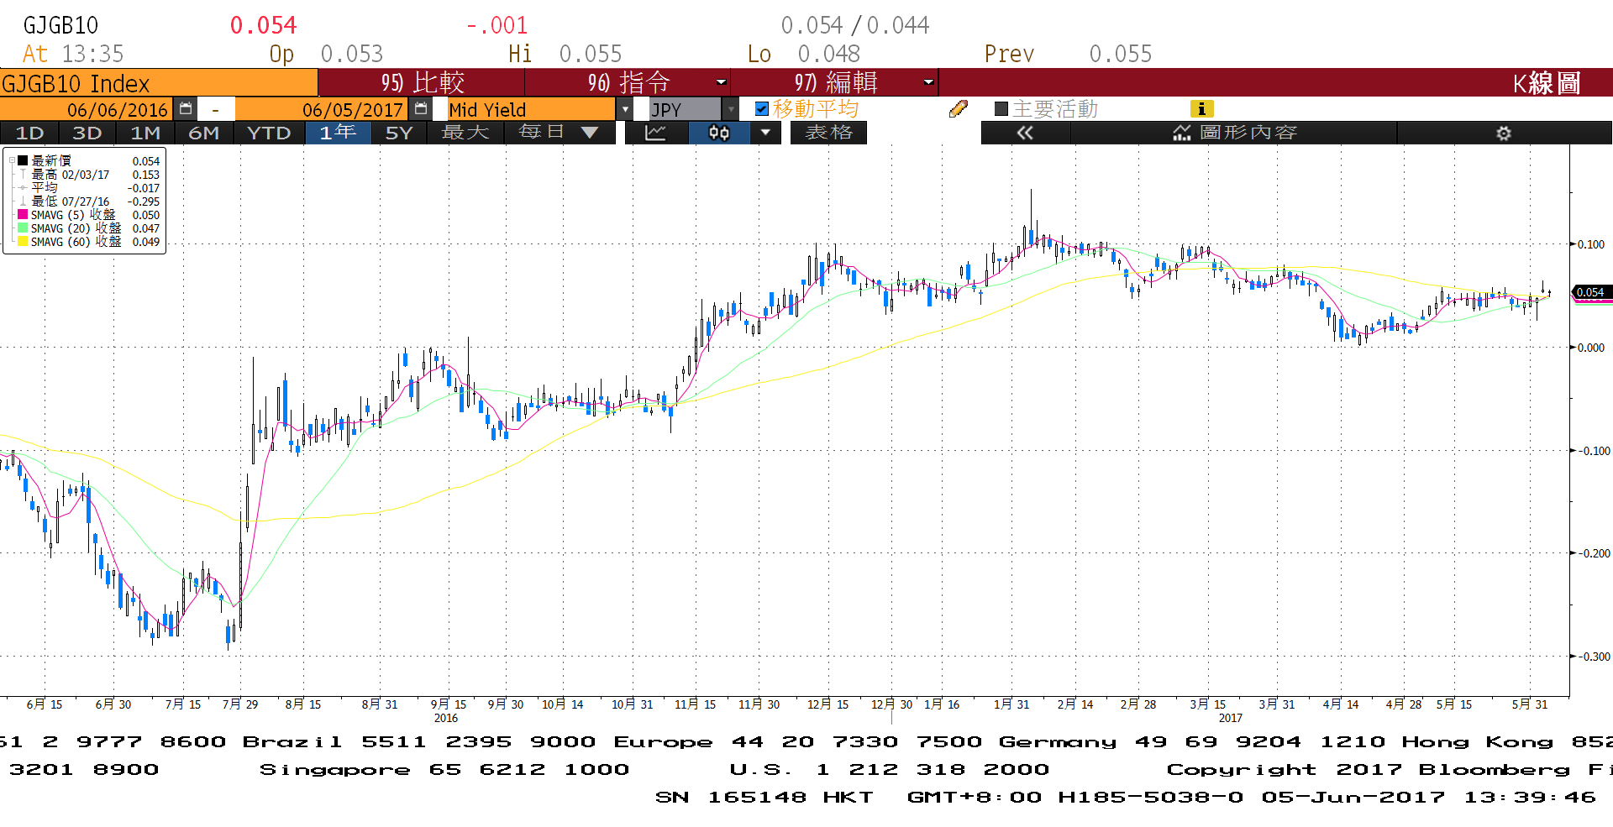

**台債十年期利率走勢圖**

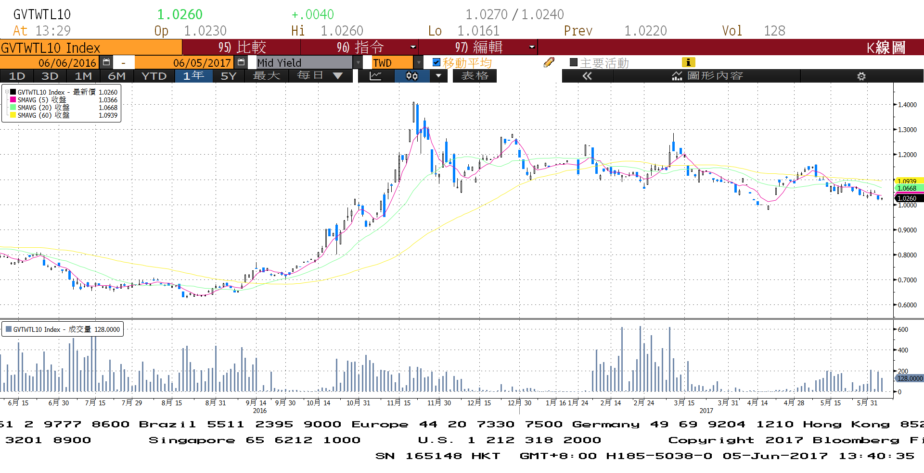

**各國殖利率走勢圖**

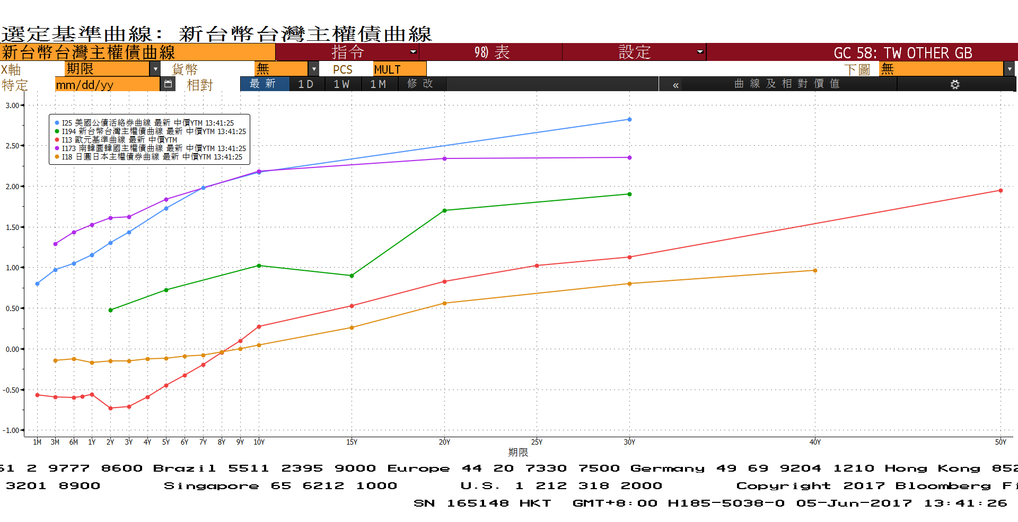

**經濟數據圖**

**台灣實質GDP(年比) 2006=100**

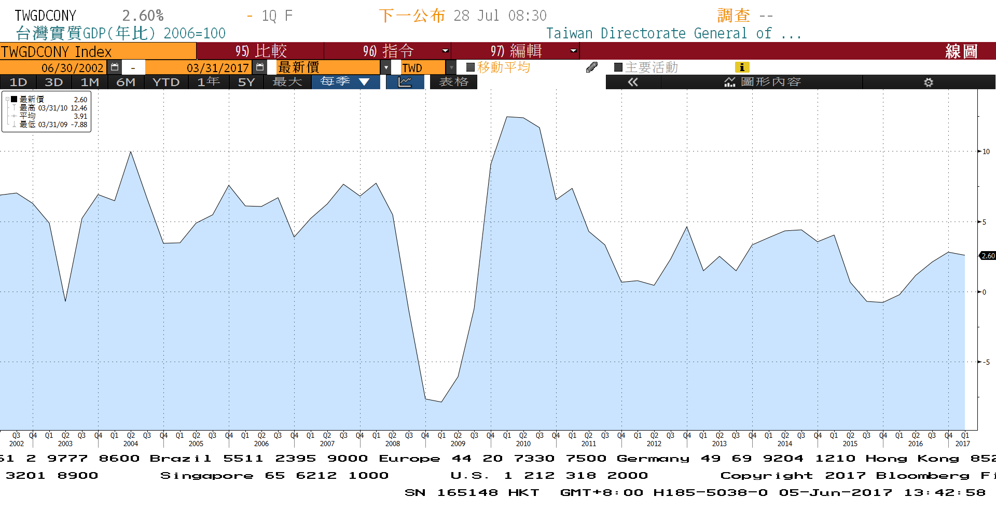

**美國供應管理協會全國製造業採購經理人指數 經季調**

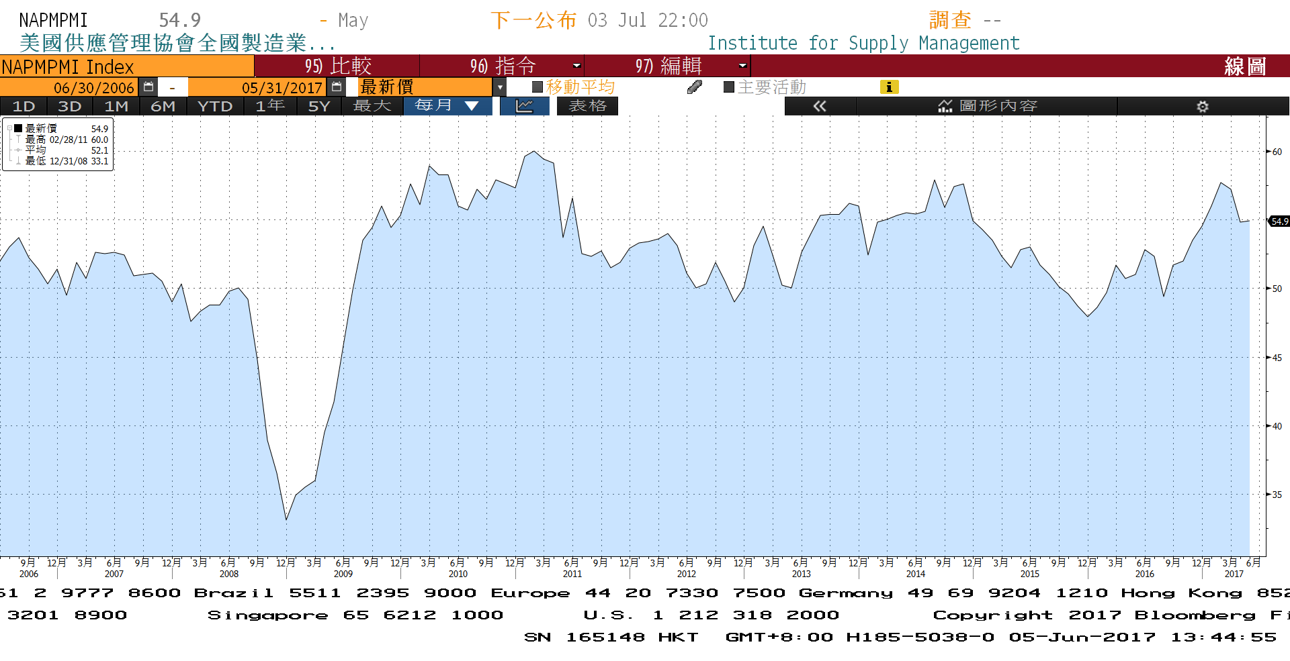

**美國非農業就業人口淨變動 經季調(月比)**

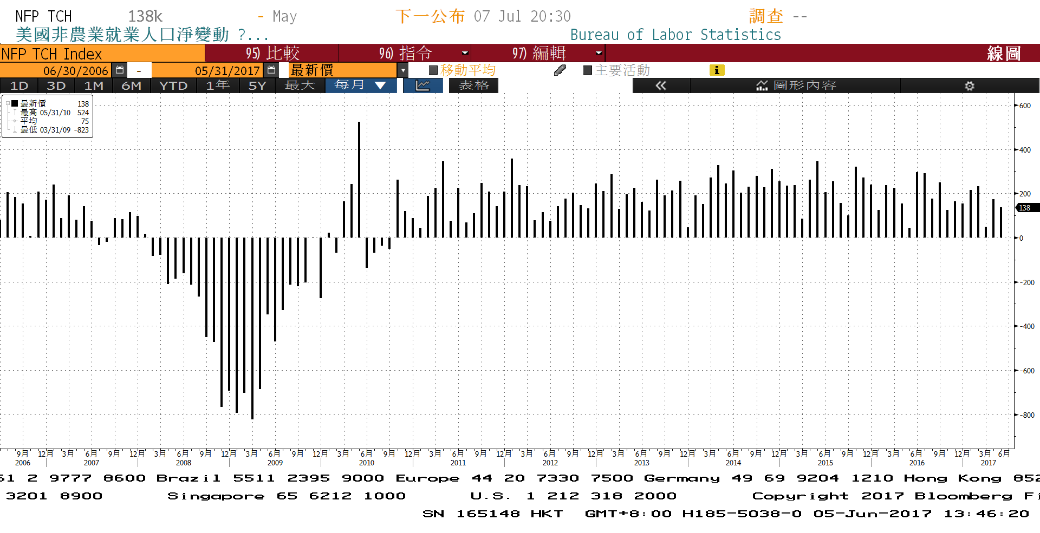

**商品指數**

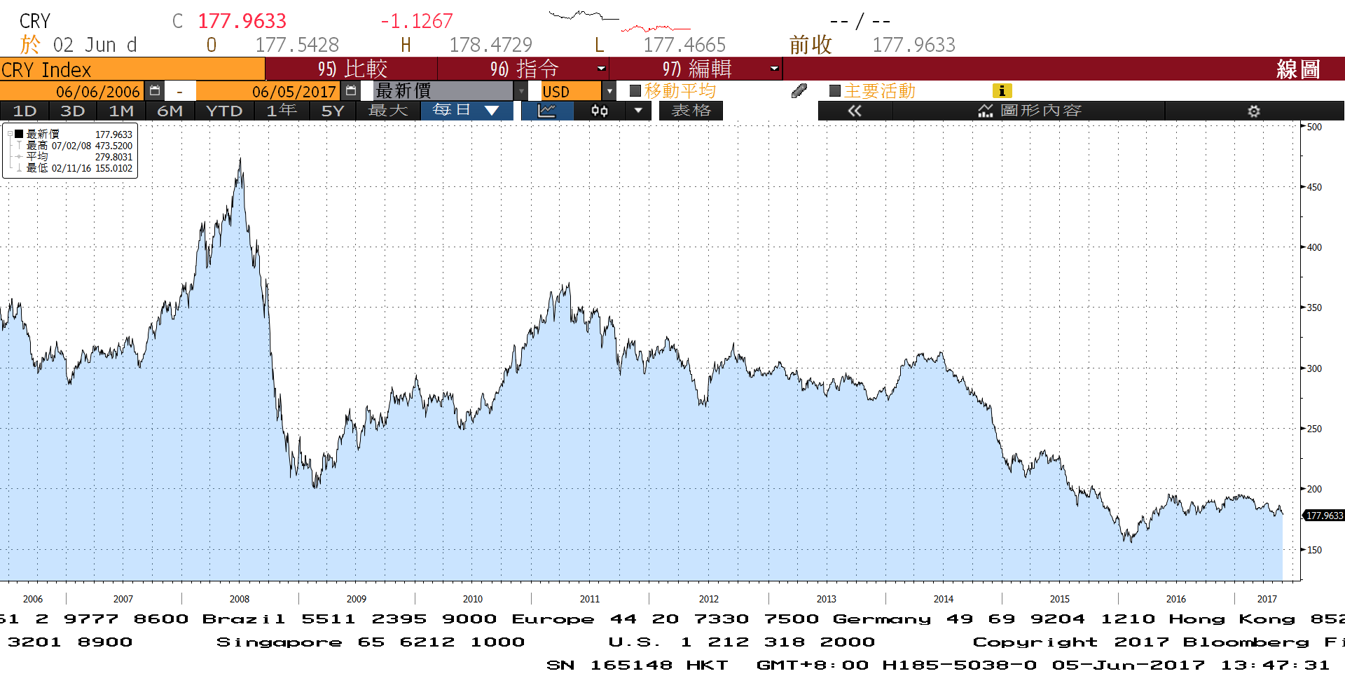

**經濟數據預估**



**市場展望**

近期利率走勢，從技術面來看，美債10年期利率跌破200日均線，尚未能斷言跌勢確立，但是利率走跌的機會大。下半年的FED縮表與升息議題，可能早已經為市場所消化反應。

經濟數據方面，法國、德國及歐元區的Markit之5月PMI，美國4月工廠訂單、5月ISM服務業指數，數據預估多符合預期。籌碼方面，主流10年期的新券A06104R2在下周二即將標售，預估利率上漲的幅度不大。目前受到國際債市走勢影響，利率仍偏向低檔，也有機會創近期新低。台債操作上，市場氣氛偏多，交易商利率逢高買的策略不變，但預估利率再進一步往下的機率也不大。FOMC六月升息的機率仍高，但市場目前利率水準應已反應。操作上，利率逢高維持建議補券建議，美國今年升息次數預估為三次，台灣今年應無升息機會，預估近期台債10年期利率約為1.01%至1.09%。